Для заказа доставки диссертации сделайте запрос через форму обратной связи по ссылке: http://mydisser.com/ru/contact.html

Інститут психології імені Г.С.Костюка АПН України

Кирилюк Інна Миколаївна

УДК 159.9.07(048)

Психологічні чинники підготовки практичного психолога до ведення терапевтичного діалогу

19.00.07 – педагогічна та вікова психологія

А в т о р е ф е р а т
дисертації на здобуття наукового ступеня
кандидата психологічних наук

Київ – 2006
Дисертацією є рукопис.

Робота виконана в Інституті психології імені Г.С.Костюка АПН України, лабораторія психології навчання.

Науковий керівник: дійсний член АПН України,
доктор психологічних наук, професор
Максименко Сергій Дмитрович,
Інститут психології імені Г.С.Костюка АПН України,
завідувач лабораторії психології навчання

Офіційні опоненти: доктор психологічних наук, професор
Говорун Тамара Василівна,
Інститут психології імені Г.С.Костюка АПН України,
головний науковий співробітник
лабораторії соціальної психології

кандидат психологічних наук, доцент
Папуча Микола Васильович,
Ніжинський державний університет
імені Миколи Гоголя,
завідувач кафедри практичної психології

Провідна установа: Дрогобицький державний педагогічний
університет імені Івана Франка,
кафедра психології,
Міністерство освіти і науки України.

Захист відбудеться “26” “ червня ” 2006 року об 11 годині на засіданні спеціалізованої вченої ради К 26.453.02 в Інституті психології ім. Г.С.Костюка АПН України за адресою: 01033, м. Київ, вул. Паньківська, 2.

З дисертацією можна ознайомитися в бібліотеці Інституту психології імені Г.С.Костюка АПН України.

Автореферат розісланий «25» травня 2006 року.

Учений секретар
спеціалізованої вченої ради ________________ Андрієвська В.В.
ЗАГАЛЬНА ХАРАКТЕРИСТИКА РОБОТИ
Актуальність дослідження. Протягом тривалого періоду інтерес науковців викликало лише вивчення продуктивності діяльності психолога-консультанта та її параметрів, сам же процес консультування залишався поза науковим розглядом. Зазначене не сприяло розвитку практичної психології – її методології, теорії, методу, а відтак і цілісної системи професійної підготовки психологів-консультантів.
У цілому, проблема цільової підготовки фахівців у сфері практичної психології активно обговорюється вітчизняними та зарубіжними дослідниками (О.Ф.Бондаренко, О.М.Борисова, В.П.Захаров, З.Г.Кісарчук, Є.О.Клімов, Н.В.Кузьміна, С.Д.Максименко, А.К.Маркова, Д.О'Коннор, К.Роджерс, Д.Сеймор, В.Стайр, Н.В.Чепелєва та ін.). Методологічним підґрунтям подальшої оптимізації професійної підготовки фахівців є, на наш погляд, теоретичні уявлення про діалогічне спілкування (М.М.Бахтін, В.С.Біблер, Дж.Верч, Л.С.Виготський, К.Роджерс).
Психотерапевтичний діалог, як розгорнутий дискурс, є основним засобом і умовою надання практичним психологом професійної допомоги клієнту. Останніми роками дослідження даного феномену активізувалися як у зв'язку з "відкриттям" надбань світової психології (А.Маслоу, Р.Мей, К.Роджерс, І.Ялом та ін.), так і завдяки цікавим даним, отриманим в роботах вітчизняних психологів (О.Ф.Бондаренко, Г.О.Ковальов, А.Ф.Копйов, О.А.Родіонова та ін.). У контексті професійної підготовки практичних психологів дане питання плідно вивчається в роботах І.В.Дубровіної, Н.Ф.Каліної, Н.В.Чепелєвої та інших дослідників.
На жаль, кількість робіт, присвячених підготовці практичних психологів до ведення психотерапевтичного діалогу, є незначною. Це пов’язане насамперед із тим, що діалогічний підхід на сьогодні ще не існує як єдиний і цілісний напрям психології. Він представлений у роботах прихильників цього напряму у вигляді особливих варіантів або версій, які іноді вельми різняться між собою. Дотепер не здійснено спроби інтегрувати ці версії в один цілісний, систематично розроблений напрям (О.Б.Орлов). Крім того, спостерігається певна невизначеність науково-понятійного апарату, який потребує уточнення та узгодження. У зв’язку з цим проблема підготовки майбутніх практичних психологів до ведення психотерапевтичного діалогу залишається практично не розробленою. Наведене вище дозволяє стверджувати, що розв’язання порушеної проблеми набуває особливої актуальності як у теоретичному, так і в практичному плані. Це зумовило вибір теми дослідження: “Психологічні чинники підготовки практичного психолога до ведення терапевтичного діалогу”.
Дисертаційне дослідження виконане в межах науково-дослідної теми “Психологічне забезпечення розвитку особистості в системі безперервної освіти” (номер державної реєстрації 196U006943), яка виконується лабораторією психології навчання Інституту психології ім. Г.С.Костюка АПН України. Тему дисертаційного дослідження затверджено Вченою Радою Інституту психології ім. Г.С.Костюка АПН України (протокол № 2 від 27 лютого 2003 р.) та Радою з координації наукових досліджень в галузі педагогіки та психології в Україні (протокол № 5 від 24 травня 2005 р.).
Об'єкт дослідження – процес підготовки практичних психологів до професійної діяльності.
Предмет дослідження – психологічні чинники формування діалогічних умінь консультування у процесі професійної підготовки практичного психолога.
Мета роботи – дослідити психологічні чинники ефективної підготовки практичних психологів до ведення психотерапевтичного діалогу та розробити на цій основі програму тренінгу формування діалогічних умінь консультування.
Гіпотеза дослідження:
- Уміння вести психотерапевтичний діалог є одним із базових професійних умінь. Його формування тісно пов’язане з розвитком діалогічності особистості як професійно значущої якості психолога-консультанта, важливими чинниками якої, у свою чергу, виступають рефлексія, емпатія, професійна «Я-концепція», креативність.
- Важливим засобом ефективної підготовки практичного психолога до ведення психотерапевтичного діалогу є тренінг діалогічних умінь консультування.
Для досягнення мети дослідження і перевірки гіпотез передбачається розв´язання наступних завдань:
- Вивчити стан розробленості виокремленої проблеми в літературі.
- Уточнити категоріальний апарат, визначити та систематизувати поняття, що розкривають сутність різних підходів до психологічного консультування, зокрема, специфіку діалогічного підходу.
- На основі отриманих емпіричних даних описати основні психологічні чинники професійної підготовки практичних психологів до ведення психотерапевтичного діалогу.
- Дослідити стан і виявити особливості професійної підготовки майбутніх практичних психологів до ведення психотерапевтичного діалогу.
- Розробити й експериментально перевірити ефективність програми тренінгу діалогічних умінь консультування як засобу підготовки майбутніх практичних психологів до ведення психотерапевтичного діалогу.
Методологічну і теоретичну основу дослідження складають загальнопсихологічна теорія діяльності (Г.С.Костюк, О.М.Леонтьєв, С.Д.Максименко, С.Л.Рубінштейн), провідні принципи наукової психології − розвитку, системності, комплексності, активності та самоактивності особистості (К.А.Абульханова-Славська, Б.Г.Ананьєв, О.О.Асмолов, М.Й.Боришевський, Л.С.Виготський, Т.В.Говорун, Г.С.Костюк, Б.Ф.Ломов, С.Д.Максименко, С.Л.Рубінштейн, М.В.Савчин), принципи єдності свідомості та діяльності (О.О.Бодальов, Л.П.Буєва, І.В.Дубровіна, В.М.М'ясищев, Д.М.Узнадзе), принципи актуалізації можливостей людини (А.Маслоу, Р.Мей, К.Роджерс, В.Франкл та ін.), теоретичні уявлення про механізми діалогічного спілкування (Г.О.Балл, М.М.Бахтін, Л.С.Виготський, З.Г.Кісарчук, А.Ф.Копйов, Г.М.Кучинський, М.В.Папуча, Т.О.Флоренська та ін.), генетико-моделюючий метод (С.Д.Максименко) як методологічна основа формувального експерименту.
Для реалізації поставлених у роботі завдань використовуються наступні методи дослідження: теоретичний аналіз наукової літератури, яка стосується об’єкта дослідження, загальнопсихологічні методи (спостереження, анкетування, бесіди, глибинне інтерв´ю, контент-аналіз, шкали самооцінки, опитувальники), експертне письмове індивідуальне опитування щодо особливостей професійних висловлювань психолога та його якісних характеристик. Було використано наступні методики: ДМВ Т.Лірі, Самоактуалізаційний тест „САМОАЛ” (адаптація тесту РОІ Н.Ф.Каліної, А.В.Лазукіна), тест Н.Ф.Вишнякової “Креативність”, опитувальник Т.О.Флоренської для визначення орієнтації практичного психолога. Основою формувального експерименту став метод активного соціально-психологічного навчання. Кількісна обробка отриманих результатів здійснювалася за допомогою традиційних прийомів статистичного аналізу (кореляційний, факторний).
Експериментальна база дослідження. Дослідження проводилося на базі районних соціальних служб для молоді (Оболонський та Подільський райони м. Києва) та міської спеціалізованої соціальної служби „Центр психологічної допомоги сім’ї” Київського міського центру соціальних служб для молоді під час виробничої практики студентів-психологів у цих закладах.
Наукова новизна дослідження полягає в тому, що проблема оптимізації професійної підготовки практичного психолога до ведення психотерапевтичного діалогу розглядається в системі розвитку професійно важливих якостей та самосвідомості психолога. Подальшого уточнення та систематизації набули поняття, які розкривають сутність діалогічного підходу до психологічного консультування. Обґрунтована система психологічних впливів, що сприяє оптимізації підготовки практичних психологів до ведення психотерапевтичного діалогу.
Теоретичне значення роботи полягає в уточненні і доповненні наявних у психологічній науці уявлень щодо професійного психотерапевтичного діалогу, його чинників та умов. Встановлено ефективні шляхи й умови спеціальної підготовки майбутніх психологів до ведення психотерапевтичного діалогу.
Практична значущість одержаних результатів визначається тим, що ідеї дисертаційного дослідження були покладені в основу програми цілеспрямованої підготовки практичних психологів до ведення психотерапевтичного діалогу - тренінгу діалогічних умінь консультування. Дана програма може бути використана в системі навчання фахівців-психологів як у вузах, так і на курсах перепідготовки.
Надійність і вірогідність результатів проведеного дослідження забезпечується обґрунтованістю вихідних методологічних позицій, комплексним використанням методів і методичних процедур, адекватних меті та завданням дослідження, достатньою репрезентативністю вибірки, статистичною значущістю експериментальних даних, їх перевіркою й апробацією в реальних умовах тренінгового впливу.
Апробація та впровадження результатів дослідження. Основні положення та результати дослідження обговорювалися на регіональній науково-практичній конференції „Актуальні проблеми дітей „групи ризику” (м. Київ, 2001), Всеукраїнській науково-пошуковій конференції „Комплексна реабілітація дитини: стратегія, технологія, перспективи (м. Київ, 2002), науково-практичній конференції „Соціальна служба в Україні: соціально-психологічні засади формування й ефективного функціонування” (м. Черкаси, 2005); науково-практичному семінарі «Психолого-педагогические проблемы развития личности в современном обществе» (г.Санкт-Петербург, 2001), міському семінарі-практикумі „Особливості підліткового віку. Шляхи подолання негативних явищ у підлітковому середовищі” (м. Київ, 2001). Про теоретичні підходи дослідження, його експериментальні результати доповідалося на засіданнях лабораторії психології навчання Інституту психології імені Г.С. Костюка АПН України (1999 – 2005 рр.).
Результати дослідження було впроваджено у практику в процесі підвищення кваліфікації практичних психологів на базі міської спеціалізованої соціальної служби „Центр психологічної допомоги сім’ї” Київського міського центру соціальних служб для молоді (довідка від 26.05.2005 р. №01/0860). Також матеріали дисертаційного дослідження знайшли відображення у змісті завдань психокорекційної практики студентів-психологів Національного педагогічного університету імені М.П. Драгоманова та Національного університету імені Т.Г. Шевченка (довідка від 26.05.2005 р. №01/0860).
Зміст та результати дисертаційного дослідження відображені в у 8 одноосібних публікаціях, 4 з яких − у фахових виданнях.
Структура і обсяг дисертації. Мета і завдання дослідження визначили логіку викладення матеріалу і загальну структуру роботи. Дисертація складається зі вступу, трьох розділів, висновків до кожного розділу, загальних висновків, списку використаних джерел (208 найменувань) та одного додатку. Загальний обсяг роботи становить 205 сторінки, основний текст викладено на 185 сторінках.

ОСНОВНИЙ ЗМІСТ РОБОТИ

У вступі обґрунтовано актуальність і доцільність дисертаційного дослідження; визначено об’єкт, предмет, мету, гіпотезу, завдання роботи, методологічні та теоретичні основи, методи дослідження; розкрито наукову новизну, теоретичну та практичну значущість роботи; наведено дані про апробацію та впровадження в практику її результатів і структуру дисертації.
У першому розділі – “Аналіз феномену психотерапевтичного діалогу в контексті професійної підготовки практичних психологів” – проаналізовано феномен психотерапевтичного діалогу з точки зору контакту психолога та клієнта, який є оптимальним за умови балансу об’єктної та суб’єктної присутності психотерапевта (Л.Бісвангер, Дж.Б’юдженталь, Дж.Мак Дугалл, Р.Мей, К.Роджерс, П.Тілліх, З.Фройд). Проаналізовано такі чинники ефективного психотерапевтичного діалогу, як довіра, конґруентність і емпатія. Комунікативна компетентність, рефлексивність та “Я-концепція” майбутніх практичних психологів розглядаються як важливі передумови ведення психотерапевтичного діалогу.
Встановлення контакту є вельми важливою складовою консультативного процесу. Хороший контакт є не лише умовою, але й у деяких випадках − змістом психологічного консультування. Проаналізовано особливості контакту в процесі психологічного консультування, зокрема з’ясовано характеристики суб’єктної та об’єктної присутності психолога у процесі консультування. Під суб’єктною присутністю консультанта, ми, слідом за К.Роджерсом, маємо на увазі насамперед присутність не професіонала, а людини, коли психолог-консультант стикається з реальністю іншої людської долі, коли він любить клієнта як людську істоту, вірить у нього, в його можливість бути самим собою і в можливість його зміни. Отже, у реальному контакті з клієнтом співіснують два рівні присутності психотерапевта − об'єктний і суб'єктний (А.С.Кочарян). Переважання одного з них визначається не лише психотерапевтичним підходом, але і особистістю самого психотерапевта або психолога-консультанта.
Діалог є провідною категорією у багатьох напрямах психотерапії та консультування, зокрема, у гуманістичному й екзистенційно-феноменологічному. В ґештальт-терапії (Ф.Перлз, Дж.Енрайт, С.Гінгер та ін.) діалог розглядається як основний інструмент психотерапії, при цьому виокремлюються такі його сутнісні ознаки: 1) готовність до діалогу, що виявляється насамперед в увазі до клієнта і його проблем; 2) присутність консультанта, тобто його зацікавленість, емоційна включеність; 3) повага до феноменології клієнта, що виявляється у визнанні, прийнятті клієнта з його світобаченням, цінностями, особливостями.
З’ясовано, що діалогічний підхід на сьогодні є одним із найбільш перспективних напрямів психологічної науки. У його основі лежить розуміння діалогу як суб’єкт-суб’єктного спілкування психолога з клієнтом (Ф.Є.Василюк, А.Ф.Копйов, Е.Т.Соколова, Т.О.Флоренська, А.У.Хараш й ін.). У межах даного підходу поняття „діалог” виступає у двох взаємозалежних значеннях: 1) як універсальна й абсолютна характеристика буття людини, як базова умова її свідомості та самосвідомості, з одного боку, та, з іншого, – основна форма їх реалізації; 2) як конкретна подія спілкування, в якій відбувається самовиявлення внутрішнього світу індивіда (М.М.Бахтін).
У дослідженні ми дійшли висновку, що у психологічному консультуванні діалог виступає як вид суб´єкт-суб´єктного спілкування консультанта і клієнта та є найціннішим інструментом діяльності практичного психолога. Діалогічність виступає важливою професійною якістю психолога-консультанта, яка базується на усвідомленому застосуванні в практиці консультування конкретних теоретико-методологічних принципів і певних технік консультативної роботи. Провідною рисою діалогічності особистості психолога є подолання власних домінант, що забезпечує відкритість духовному світові іншої людини, спрямованість її “Я” на розуміння чужої свідомості. В цьому разі інша людина протягом спілкування кожного разу відкриватиметься як неповторна та емпатійна особистість.
У результаті аналізу літератури встановлено, що науковці виокремлюють чотири основні поняття, які стосуються діалогічності: позиція позаприсутності консультанта, його діалогічна позиція, внутрішня діалогічність (як консультанта, так і клієнта) та діалогічна інтенція клієнта (А.Ф.Копйов, Т.О.Флоренська).
Позиція позаприсутності є особливою, професійною позицією психолога-консультанта, посідаючи яку він сприймає внутрішній світ співрозмовника не як сферу своєї практичної діяльності або як об'єкт раціонального аналізування та гіпотезування, а як зміст, який лише віддзеркалюється та розуміється. Дана позиція характеризується увагою психолога до різних аспектів внутрішнього світу клієнта без нав’язування себе, що дозволяє побачити іншу людину саме як іншу.
Внутрішня діалогічність розглядається як результат внутрішнього діалогу, що відбувається в кожній людині між двома інстанціями її внутрішнього світу − наявним «Я» і духовним «Я». Консультативна ситуація − це ситуація «зустрічі» двох внутрішніх діалогів, один із яких блокований, припинений або ускладнений (у клієнта), а інший (у консультанта) здійснюється вільно й безперешкодно.
Діалогічна інтенція як потреба клієнта вступити в діалог з психологом є важливою умовою здійснення психотерапевтичного діалогу. Попри те, що вона притаманна людському індивіду, слід погодитися з А.Ф.Копйовим, який зазначає, що для багатьох клієнтів головною проблемою в ситуації консультування виявляється саме відсутність діалогічної інтенції. З огляду на це основним завданням практичної роботи є стимулювання даного мотивуючого переживання. Ні імперативна, ні маніпулятивна позиції психолога не сприяють цьому. Діалогічна інтенція клієнта відновиться лише у відповідь на "зустріч" зі світом іншої свідомості, опосередковану діалогічним спілкуванням. Тому саме зацікавлена, недирективна інтенція консультанта є сутнісною умовою ефективної психологічної допомоги. Отже, мова йде про формування особливої діалогічної позиції психолога, що розглядається як професійна позиція, утворена комплексом настановлень, найважливішими серед яких є постулат внутрішньої діалогічності будь-якої людини та переконаність у свободі та відповідальності клієнта за своє життя.
На підставі наукових досліджень було теоретично визначено чинники ефективного ведення психотерапевтичного діалогу. Одним із найважливіших чинників є довіра − багатоаспектний феномен, що включає в себе тісні емоційні транзакції, здатність ризикувати, відкритість, спонтанність, креативність та інші кореляти. Також важливим фактором ефективності консультативної взаємодії є розуміння консультантом клієнта як процес проникнення в сутність предмету, “привласнення” інформації професійного, психологічного контексту, що може реалізуватися за трьома основними стратегіями: пояснення, інтерпретації, діалогічного розуміння. Орієнтація консультанта у процесі консультування − технологічна, гуманістична чи діалогічна − ще один важливий чинник ефективного ведення психотерапевтичного діалогу (Т.О.Флоренська).
На основі аналізу літератури (А.Ф.Копйов, А.Мехрабіан, Т.О.Флоренська та ін.) виокремлено якості, що сприяють розвитку діалогічності, зокрема: конґруентність як здатність встановлювати контакт з власними почуттями і щиро їх виражати; емпатія як здатність співпереживати, внутрішньо приймати світ клієнта і його проблеми; рефлексивність як усвідомлене керування власною діалогічністю. Також важливою передумовою підготовки майбутніх психологів до ведення психотерапевтичного діалогу виступає розвиток комунікативної компетентності та професійної „Я-концепції”.
У другому розділі – “Дослідження психологічних аспектів ведення психотерапевтичного діалогу в контексті професіоналізації психологів” – обґрунтовуються принципи побудови експериментального дослідження діалогічності та інших пов´язаних з нею професійно важливих якостей психолога-консультанта, аналізуються методичні аспекти діагностики та розвитку вказаних якостей, розглядаються конкретні психодіагностичні методики, описується процедура дослідження, здійснюється аналіз та інтерпретація емпіричних даних.
У процесі дослідження нами враховувалися загальнофілософські принципи детермінізму, єдності свідомості і діяльності, генетичний принцип. На основі принципу детермінізму діалогічність особистості розглядається як такий феномен, що має складну, системну природу, визначається специфікою процесу особистісного та професійного становлення, залежить від особливостей взаємодії індивіда з оточенням. Водночас діалогічність психолога-консультанта є важливою професійною ознакою, котра органічно пов’язана з такими якостями, як емпатія, рефлексивність, креативність, конгруентність, самоактуалізаційні тенденції, професійна самосвідомість, розвиток яких може розглядатися як чинник підготовки майбутнього психолога до ведення психотерапевтичного діалогу.
Виходячи з генетичного принципу (Л.С.Виготський, С.Д.Максименко, С.Л.Рубінштейн та ін.), діалогічність особистості та психологічні якості, пов’язані з нею, а також уміння вести психотерапевтичний діалог, розглядаються у процесі їх становлення, трансформації, розвитку.
Констатувальний експеримент передбачав три етапи:
- Вивчення особистісних детермінант ефективного ведення психотерапевтичного діалогу (дослідження типу орієнтації майбутніх психологів у процесі консультування, їх структури “Я”, діагностики самореалізаційних тенденцій, вивчення характеристик креативності та емпатії особистості).
- Дослідження особливостей мовленнєвої діяльності психолога в процесі ведення психотерапевтичного діалогу.
- Дослідження особливостей підготовки практичних психологів до ведення психотерапевтичного діалогу в умовах вищих навчальних закладів.
Дослідженням було охоплено 89 студентів-психологів старших курсів ВНЗ.
За допомогою опитувальника Т.О.Флоренської було визначено орієнтації студентів у процесі психологічного консультування. Опитування показало, що 33% респондентів мають технологічну орієнтацію, в основі якої лежить орієнтація на застосування у процесі консультування певних психодіагностичних та психокорекційних методів і технік з метою розв’язання проблеми клієнта. 38% респондентів мають гуманістичну орієнтацію – орієнтацію на взаємини з клієнтом, які ґрунтуються на емпатії, конґруєнтності та безумовному його прийнятті з боку консультанта. 29% респондентів орієнтовані на діалогічну взаємодію, сутність якої полягає в прагненні консультанта чути внутрішній діалог у душі клієнта саме так, як він звучить, щоб знайти саме ті слова, які відкривають вхід у внутрішній діалог співрозмовника. На основі результатів даного опитувальника респондентів було поділено на три групи відповідно до орієнтації у процесі консультування. Подальше дослідження було спрямоване на виявлення розбіжностей за різними емпіричними показниками між вказаними групами.
Використовуючи методику ДМВ Т.Лірі (адаптація Л.М.Собчик) було з’ясовано співвідношення реального та ідеального образів “Я”. За результатами даної методики не було виявлено значущих розбіжностей в образах “Я” студентів із різних груп. Проте зафіксовано такі тенденції: переважання у студентів з діалогічною та гуманістичною орієнтацією показників VII (“дружній”) та VIIІ (“альтруїстичний”) октантів, у студентів з технологічною орієнтацію – І (“авторитарний”).
Узагальнення результатів дало можливість за середніми значеннями по октантах сформувати чотири психограми, які описують характерні для загальної вибірки образи “Я–реальне”, “Я–ідеальне”, “Я–професіонал” та “Професіонал–ідеальне”(рис. 1).

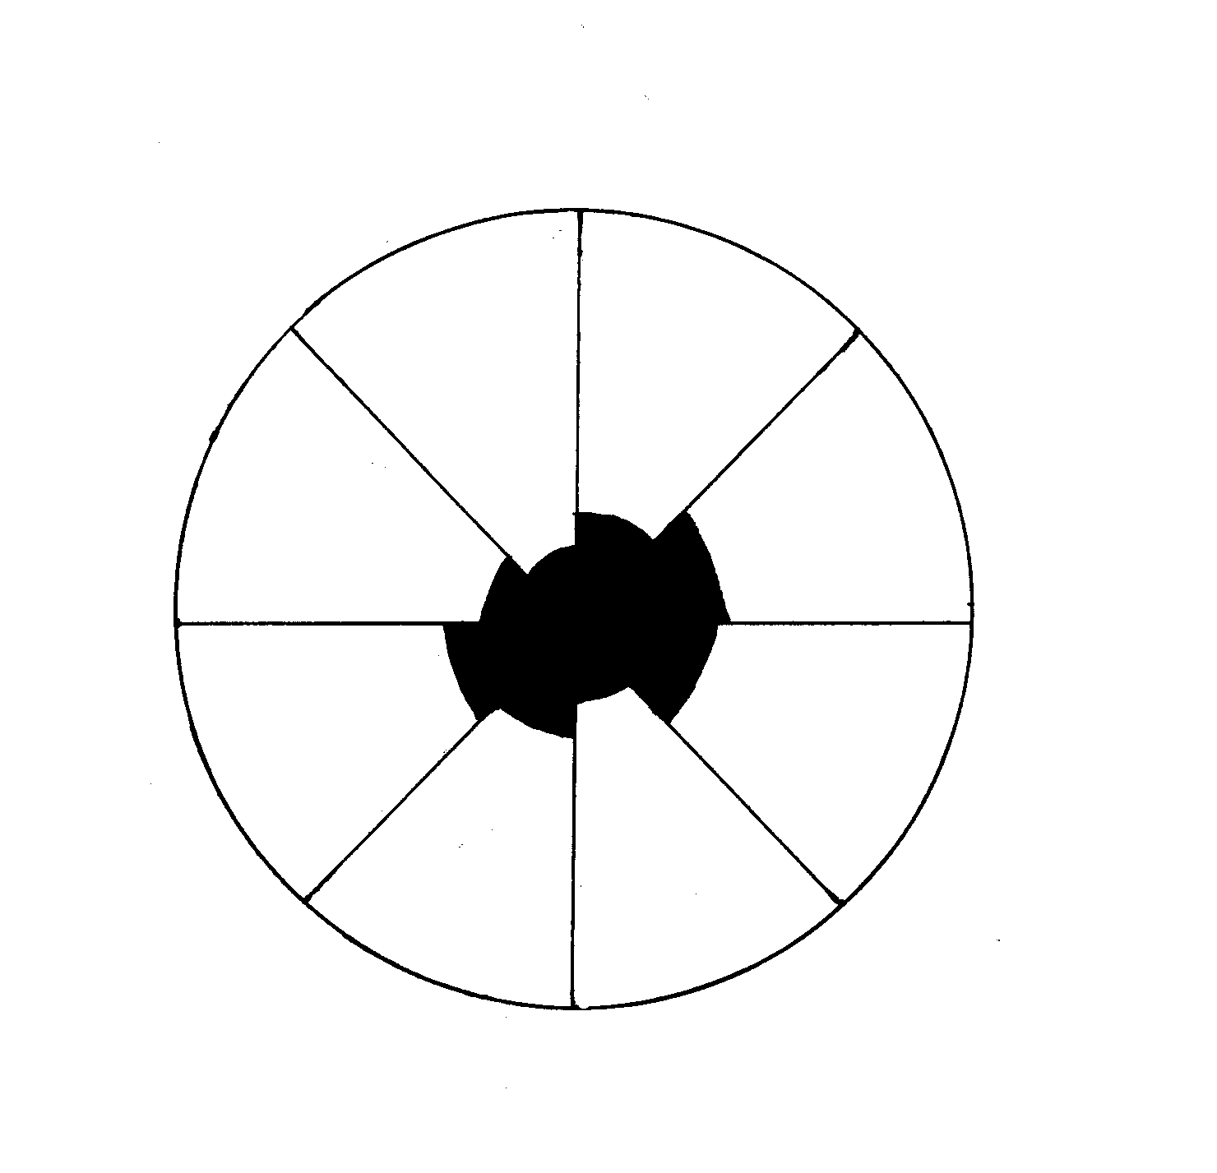
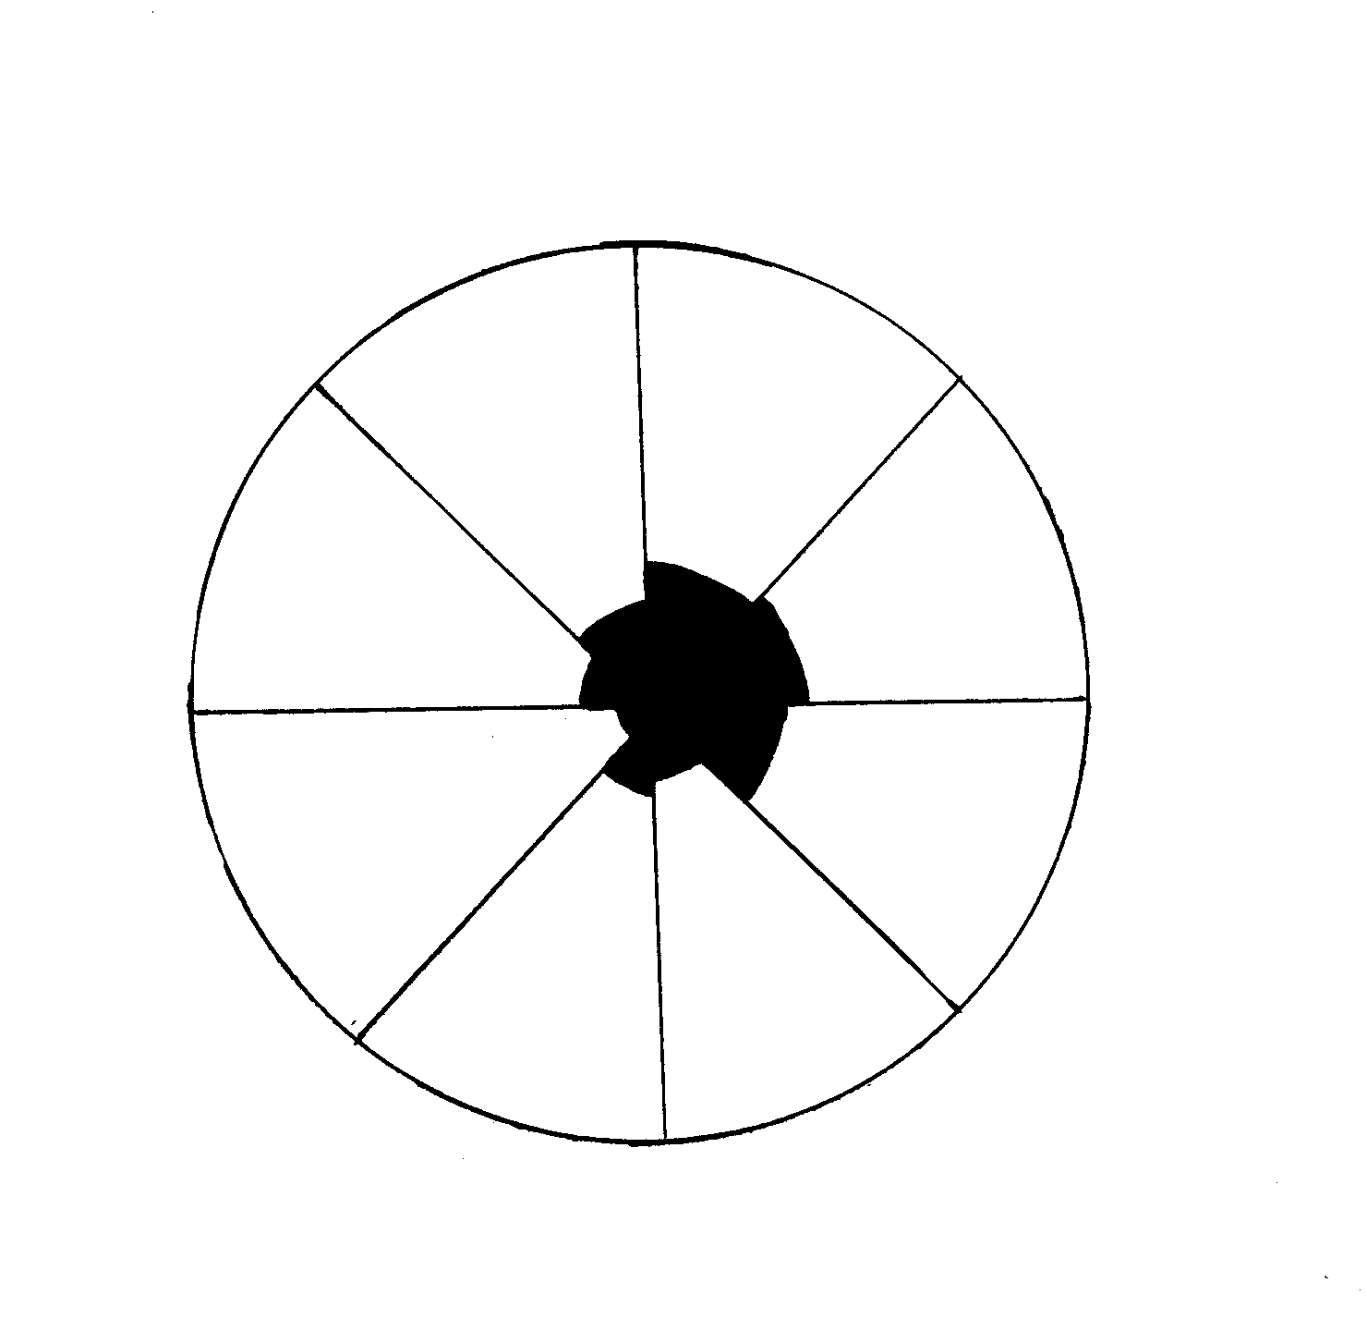
Я – реальне
Я - ідеальне

І
ІІІ
IV
V
VI
VII
VIII
I
II
III
IV
VII
VIII
ІІ

V
VI
Я-професіонал
Професіонал – ідеальне
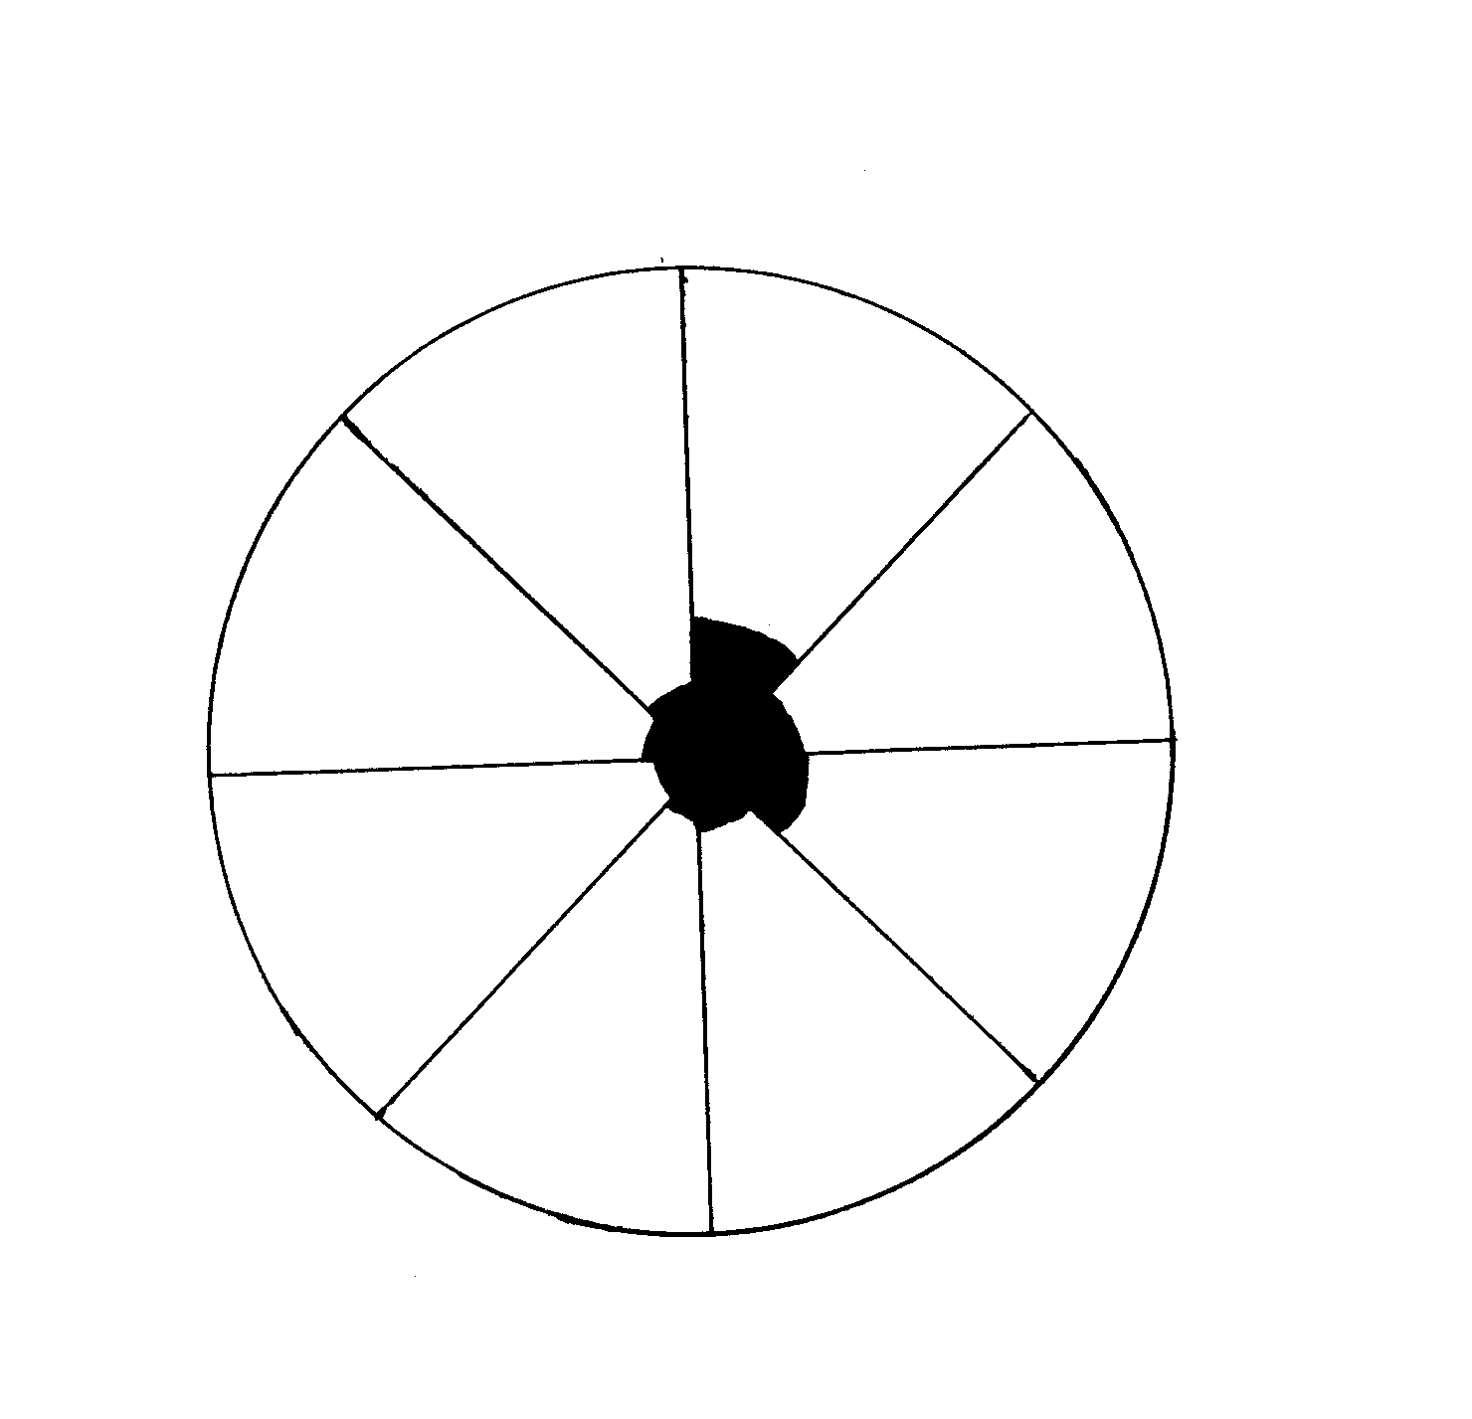
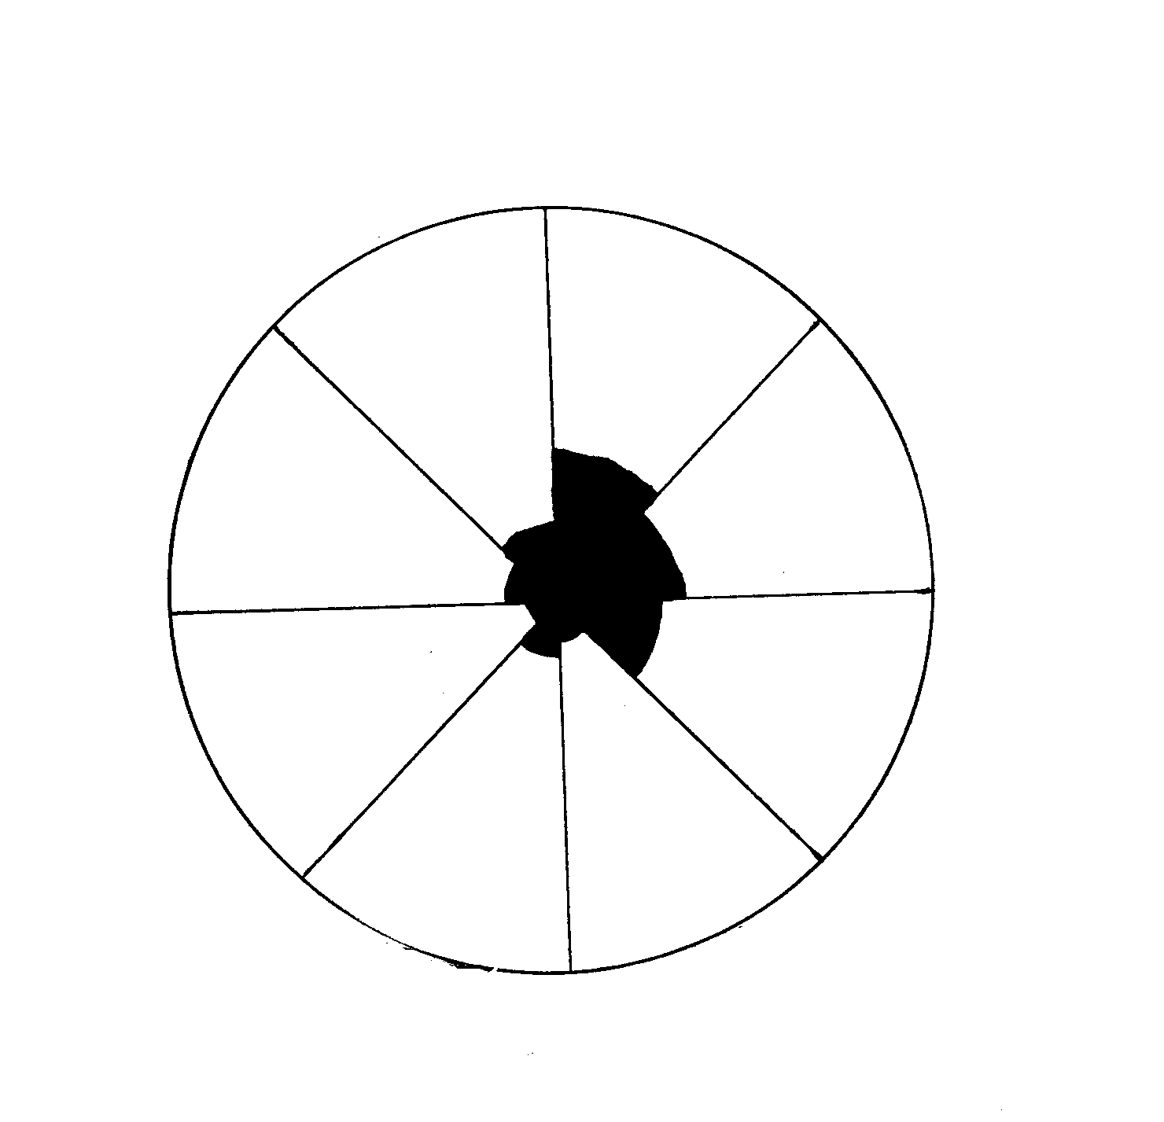
I
II
I
II

VIII
III
VIII
III

IV
VII
IV
VII

V
VI

V
VI

Рис. 1. Узагальнені образи “Я” студентів
Типи ставлення: І – авторитарний, ІІ – егоїстичний, ІІІ - агресивний, ІV – підозрілий, V – покірливий, VІ – залежний, VІІ – дружній, VІІІ – альтруїстичний.
Порівняння цих психограм дало змогу зробити висновок про близькість образів “Я–ідеальне” та “Професіонал–ідеальне”, адже напрями бажаних змін у цих образах збігаються, і величина їх є досить близькою. Це дозволило говорити про професійну ідентифікацію, яка відбувається на рівні прагнень, тенденцій, уявлень про бажаний стан. Водночас образи “Я–професіонал” та “Професіонал–ідеальне” мають істотні розбіжності, які є підґрунтям для подальшого професійного самовдосконалення особистості.
Було встановлено, що в образі “Я–реальне” переважають тенденції доброзичливості та конформності. Характерними є схильність до компромісів, конґруентінсть, відповідальність у контактах з оточуючими. Співвідношення образів “Я–реальне” та “Я–ідеальне” (зокрема за ІV та VІІІ октантами) дозволило зробити висновок про те, що досліджувані схильні до самокритики і прагнуть бути більш доброзичливими і конґруентними.
Під час констатувального експерименту ми дійшли висновку, що у всіх чотирьох образах “Я” респондентів велику питому вагу має VIII октанта, що дозволяє віднести тип міжособистісної взаємодії до “альтруїстичного” типу ставлення, який проявляється вираженою готовністю допомагати оточуючим та розвиненим почуттям відповідальності.
На нашу думку, у контексті дослідження психологічних чинників підготовки практичного психолога до ведення психотерапевтичного діалогу була прогностичною діагностика стилю міжособистісних відносин щодо чіткої диференціації особистісних властивостей, які можуть впливати на психотерапевтичну взаємодію. Порівняння образів “Я-реальне”, “Я-ідеальне”, “Я-професіонал”, “Професіонал-ідеальне” відкрило широкі діагностичні та корекційні можливості у процесі підготовки майбутніх практичних психологів. Структура „Я” впливає на перебіг психотерапевтичного діалогу, адже для психолога основним інструментом виступає його власна особистість. Знання власних індивідуальних особливостей дозволить майбутнім психологам-практикам визначати шляхи самовдосконалення, а методи психологічного впливу будуть диференційовано оцінюватися з точки зору кардинальності та доцільності особистісних змін в процесі професійної підготовки.
Використання опитувальника САМОАЛ (“Самоактуалізаційний тест”, адаптований Н.Ф.Каліною і А.В.Лазукіним) дозволило виявити характеристики особистості, які є важливими передумовами діалогічної орієнтації психолога-консультанта. Середні показники самоактуалізаційних тенденцій представлено в таблиці 1.
Таблиця 1
Самоактуалізаційні тенденції студентів (у балах)
№ | Шкали  САМОАЛ | Показники самоактуалізаційних тенденцій
№ | Шкали  САМОАЛ | студентів з технологічною  орієнтацією | студентів з гуманістичною  орієнтацією | студентів з діалогічною  орієнтацією
1. | Орієнтація в часі | 5,5 | 6,24 | 6,24
2. | Цінності | 4,76* | 6,71* | 7,65*
3. | Погляд на природу людини | 4,91 | 5,35 | 5,72
4. | Потреба в пізнанні | 6,9 | 6,85 | 7,41
5. | Креативність | 5,7* | 6,06 | 7,22*
6. | Автономність | 5,06 | 6,53 | 5,43
7. | Спонтанність | 4,26* | 5,06 | 5,83*
8. | Саморозуміння | 5,38* | 6,88* | 7,2*
9. | Аутосимпатія | 5,12 | 5,71 | 5,74
10. | Контактність | 6,59 | 7,18 | 7,20
11. | Гнучкість у спілкуванні | 5,35* | 6,35 | 7,65*
 | Самоактуалізація | 59,53* | 69,02 | 75,59*
* - розбіжності значущі на рівні р≤0,05.
Виявлені нами дані віддзеркалюють значущі розбіжності щодо показників цінностей, креативності, спонтанності, саморозуміння та гнучкості у спілкуванні між студентами, що мають різні типи орієнтацій у процесі консультування. Показники даних шкал є значно вищими у студентів-психологів з діалогічною та гуманістичною орієнтаціями у процесі консультування порівняно з відповідними показниками технологічно орієнтованих респондентів і відображають їх прагнення до гармонійного буття та гармонійних відносин з оточуючими, до адекватного самовираження в спілкуванні, орієнтацію на особистісне спілкування, відмову від використання фальші та маніпуляцій, високу сенситивність до власних бажань і потреб, здатність щиро, відкрито проявляти свої почуття в поведінці, творчо ставитися до життя.
Загальний показник самоактуалізації свідчить про високий рівень самоактуалізаційних тенденцій в усіх опитаних, однак у групі студентів з діалогічною орієнтацією він є значно вищим, ніж у групі технологічно орієнтованих студентів (р≤0,05 за ϕ*-критерієм Фішера). Це дало підстави зробити висновок про тісний взаємозв´язок самоактуалізаційних тенденцій та орієнтації особистості на діалогічну взаємодію.
Дані, отримані в результаті використання тесту Н.Ф.Вишнякової «Креативність» також підтвердили вищі показники креативності студентів з діалогічною орієнтацією порівняно з відповідними показниками технологічно орієнтованих юнаків та дівчат. Виявлено також, що у студентів з діалогічною орієнтацією значно вищим є рівень емпатії.
Зазначене, на наш погляд, свідчить про те, що рівень розвитку вказаних якостей особистості пов’язаний із розвитком діалогічної позиції та діалогічності як професійно важливої якості психолога-консультанта.
Завданням другого етапу емпіричного дослідження стало вивчення особливостей мовленнєвого спілкування психолога, яке є важливою умовою успішної діалогічної взаємодії. З метою поглиблення уявлень про особливості професійних висловлювань психолога та їх якісні характеристики нами було проведене експертне опитування 50 психологів-фахівців у сфері психологічного консультування та психотерапії щодо мети професійних висловлювань, аспектів їх побудови, факторів та особливостей.
На думку експертів, професійні висловлювання психолога найчастіше спрямовані на перетворення моделі реальності у свідомості клієнта та стимулювання його до віднаходження максимальної кількості варіантів своєї поведінки. Експерти характеризують професійні висловлювання психолога за допомогою таких якісних ознак, як предметна віднесеність, часовий параметр (тут і тепер), безоцінковість щодо клієнта тощо. Серед можливих помилок, яких необхідно уникати у професійній діяльності, експерти назвали такі: надання порад, використання термінології, яка рідко вживається у повсякденному спілкуванні, оцінковий характер висловлювань, апеляцію до власного досвіду.
В результаті факторного аналізу експертних оцінок запропонованих фрагментів психотерапевтичного дискурсу було виокремлено наступні фактори: “Доступність” об’єднує суб’єктивні характеристики сприйняття психотерапевтичного тексту; “Красномовність” наголошує на необхідності для психолога-консультанта оволодівати мистецтвом мовлення, знаннями фольклору; “Семантична насиченість” вказує на необхідність побудови особистісно-зорієнтованих висловлювань у психологічному консультуванні; “Емоційна залученість” описує умови повноцінного особистісно-орієнтованого спілкування; “Ритмічність” звертається до поетичної, ірраціональної, емотивно-релігійної впливовості слова, що віддзеркалює глибинний, позамовленнєвий рівень свідомості. Фактор “Впливовість” за своєю значущістю посідає останнє місце в психотерапевтичному спілкуванні, на відміну від спілкування педагогічного, що підкрелює пріоритентівть співпереживання у психологічному консультуванні.
Під час реалізації третього етапу констатувального експерименту досліджувалися особливості підготовки майбутніх психологів до ведення психотерапевтичного діалогу за допомогою анкетування студентів та глибинного інтерв’ю. Контент-аналіз відповідей респондентів дозволив виокремити й охарактеризувати такі параметри: мотивацію вибору професії, ефективність навчального процесу, різних форм навчання, зокрема в контексті підготовки до ведення психотерапевтичного діалогу, уявлення про професійно-важливі якості, самооцінку їх наявного рівня та бачення перспектив розвитку.
Аналіз відповідей студентів дозволив констатувати, що певна суперечність між специфікою професійної діяльності психолога (її евристичністю, відсутністю формалізованих професійних завдань і універсальних процедур, необхідністю врахування ситуативної специфіки тощо) та організацією навчання на факультеті може зумовлювати кризу професійного самовизачення, яка переживається студентами на 3-4 році навчання. Негативними чинниками, що ускладнюють процес професійного становлення практичного психолога є такі особливості сучасної системи навчання: відсутність узагальнюючих курсів, що систематизують величезний масив інформації, недосконала організація навчального процесу, зокрема виробничої практики, недостатність спецкурсів, які ґрунтуються на активних методах навчання і дозволяють студентам оволодіти практичними вміннями консультування та сприяють розвиткові професійної самосвідомості.
У третьому розділі – “Формування умінь діалогічної взаємодії в процесі професійної підготовки практичного психолога” − здійснено методологічне обґрунтування програми тренінгу діалогічних умінь консультування, метою якого є оптимізація підготовки практичних психологів до ведення психотерапевтичного діалогу; наведено програму тренінгу з методичними коментарями; представлено емпіричні дані щодо ефективності вказаної програми.
На основі аналізу методологічних засад побудови тренінгових програм (С.Макшанов, Л.А.Петровська, С.Ю.Степанов та інші), спрямованих на розвиток професійної компетентності, а також особливостей навчального процесу студентів-психологів нами було розроблено тренінг діалогічних умінь консультування для майбутніх практичних психологів. Програмою тренінгу передбачалося створення психологічних умов, які сприяють розвитку діалогічності майбутніх психологів, зокрема: створення рефлексивного середовища; активізація творчих, продуктивних компонентів мислення учасників шляхом включення до програми тренінгу різноманітних проблемно-конфліктних ситуацій; забезпечення активної позиції учасників шляхом створення взаємин співтворчості, відмова від прямого повчального впливу з боку ведучого; здійснення оперативної діагностики і корекції рівнів самостійності у процесі розв’язання консультативних завдань; забезпечення можливості осмислення принципів розв’язання, самоконтролю і контролю.
Запропонована тренінгова методика була представлена комплексною системою, що об’єднує різні напрями, а саме: розвиток професійно значущих якостей (рефлексії, емпатії, конґруентності, професійної самосвідомості, креативності), активізацію діалогічного потенціалу і формування інструментального забезпечення діяльності психолога-консультанта. Тренінг діалогічних умінь консультування проводився протягом місяця під час виробничої практики студентів-психологів. Експериментальну групу склали 45 майбутніх практичних психологів.
У тренінгу було використано наступні методи та методичні прийоми: метод полілогу, «Мозковий штурм», психогімнастичні вправи, групова дискусія, рольові ігри та проблемні ситуації з практики психологічного консультування, психомалюнок, написання есе, опрацювання психотерапевтичних текстів з використанням техніки «Позначки на полях», методика „Проектування життєвого і професійного шляху на прикладі казкових героїв”. Також було використано технологію евристичного навчання, яка поєднує індивідуальну творчу самореалізацію учасників тренінгового процесу з їх груповою взаємодією. Основу даної технології складають: поетапне чергування індивідуальної і колективної діяльності учасників; використання "відкритих завдань", процедури групової рефлексії індивідуальних і групових продуктів діяльності у процесі взаємодії.
Повторний зріз за методиками, які використовувалися на етапі констатувального експерименту, засвідчив, що в результаті формувального експерименту було досягнуто змін або зафіксовано тенденції до змін у двох основних площинах: розвитку професійно важливих якостей і самосвідомості учасників тренінгу та розширенні інструментального забезпечення їх професійної діяльності. Зокрема, порівняння результатів І та ІІ зрізів констатувального експерименту виявило динаміку показників образу “Я” учасників тренінгу та його співвідношення з образом професіонала: зменшення показників ІV (“підозрілість”) октанти і збільшення параметрів VІІ (“дружність”) та VІІІ (“альтруїзм”) октант в образі “Я-реальне”, що свідчить про зближення його з образами “Я-ідеальне” та “Професіонал-ідеальне”. Зафіксоване зростання показників емпатії, креативності учасників, зростання рівня самооцінки окремих професійних якостей та вміння вести психотерапевтичний діалог. Зазначені зрушення є статистично значущими за ϕ*-критерієм Фішера на рівні р≤0,05. Внаслідок проведення тренінгу помітно зросла також кількість студентів, для яких характерна діалогічна орієнтація у процесі консультування (табл. 2).
Таблиця 2
Орієнтація студентів у процесі психологічного консультування
(у відсотках)
Етап проведення дослідження | Кількість студентів з різними типами орієнтації
Етап проведення дослідження | Технологічна орієнтація | Гуманістична орієнтація | Діалогічна орієнтація
до тренінгу | 33 | 38 | 29
після тренінгу | 19 | 36 | 45
Застосування критерію Фішера свідчить, що зменшення числа технологічно орієнтованих студентів і збільшення діалогічно орієнтованих значущі на рівні р≤0,05. Аналіз результатів формувального експерименту довів, що запропонована програма тренінгу сприяла формуванню діалогічних умінь консультування практичних психологів. Отже, тренінг виступив одним з основних чинників підготовки практичних психологів до ведення психотерапевтичного діалогу.
У висновках підбиваються підсумки проведеного теоретичного та експериментального дослідження, які загалом підтвердили гіпотези; окреслюються перспективи подальшої розробки проблеми. Узагальнення результатів дослідження дозволило констатувати наступне:
1. Психотерапевтичний діалог розглядається як складний процес взаємодії практичного психолога та клієнта, характерними ознаками якого є суб’єкт-суб’єктне ставлення, наявність довіри у їх відносинах. Якість контакту у процесі діалогу зумовлюється рівнем конґруентності, емпатії та рефлексії практичного психолога і залежить від міри комунікативної компетентності та особливостей “Я-концепції” майбутніх практичних психологів.
Діалогічність особистості − це складне системне утворення, що описується сукупністю певних ознак і водночас є складовою системи професійно важливих якостей психолога-консультанта та нерозривно пов’язане з такими її компонентами, як рефлексія, емпатія, конгруентність, самоактуалізаційні тенденції, професійна самосвідомість, креативність, розвиток яких виступає фактором підготовки майбутнього психолога до ведення психотерапевтичного діалогу.
2. Однією з детермінант ведення психотерапевтичного діалогу є діалогічна орієнтація психолога у процесі консультування − заснована на знаннях та чуттєвому досвіді спроможність психолога орієнтуватися у ситуації професійного спілкування, його спрямованість на розуміння мотивів, інтенцій, стратегій поведінки, фрустрацій, як своїх власних, так і клієнта. В процесі психотерапевтичного діалогу діалогічна орієнтація виявляється зокрема у суб'єкт-суб'єктній позиції в спілкуванні, в оволодінні глибинним, особистісним рівнем спілкування з клієнтом.
3. Аналіз отриманих даних свідчить про спорідненість, взаємодоповнюваність у процесі консультування діалогічної та гуманістичної орієнтацій, основою яких є суб’єкт-суб’єктні відносини. Обидва ці типи орієнтації істотно відрізняються від технологічної орієнтації консультування, носії якої бачать клієнта об’єктом дослідження та впливу.
Діалогічна орієнтація майбутніх психологів пов’язана з іншими професійно важливими якостями, зокрема емпатією, креативністю, самоактуалізаційними тенденціями. Так, у студентів, які характеризуються діалогічною орієнтацією у консультуванні, більш вираженими є показники цінностей, креативності, емпатії, спонтанності, саморозуміння та гнучкості у спілкуванні, а також загальний рівень самоактуалізації порівняно зі студентами, в котрих переважає технологічна орієнтація.
4. Порівняння емпіричних даних, отриманих на різних групах досліджуваних, засвідчує відсутність значущих розбіжностей в образах “Я” студентів з різних груп. Проте зафіксовано наступні тенденції: переважання у студентів з діалогічною та гуманістичною орієнтацією показників VII (“дружність”) та VIIІ (“альтруїзм”) октатнт, а в студентів з технологічною орієнтацію – І (“авторитарність”).
5. Виявлено параметри та особливості професійних висловлювань психолога в контексті ефективного ведення діалогу, а саме: доступність, красномовність, семантична насиченість, емоційна залученість та інші. В ідеальному варіанті мова психолога, його висловлювання повинні бути звільнені від непродуктивних мовних конструктів, а продуктивні – перебувати у зоні свідомості.
6. Встановлено, що зміст та організація процесу професійної підготовки майбутніх практичних психологів у ВНЗ недостатньою мірою забезпечують їх підготовку до ведення психотерапевтичного діалогу насамперед через: загальну концептуальну невизначеність або незрозумілість концепції професійного навчання для студентів; відсутність системного підходу до постановки і розв´язання завдань професіоналізації; пріоритетність традиційних методів навчання, орієнтованих на накопичення знань без достатнього забезпечення інструментальної сторони діяльності психолога-консультанта та розвитку його самосвідомості.
7. Запропонована й апробована цілеспрямована програма тренінгу діалогічних умінь консультування є цілісною системою розвитку професійно значущих якостей, активізації діалогічного потенціалу і формування інструментального забезпечення діяльності психолога-консультанта. Програма, ефективність якої була доведена експериментально, може бути використана в системі навчання, на курсах підвищення кваліфікації та перепідготовки фахівців-психологів.
Проблематика готовності психологів до ведення терапевтичного діалогу не може бути вичерпаною хоча б з огляду на те, що кожний час має свої неврози та потребу у відповідній терапії (В.Франкл). Отже, постійна плинність, мінливість вимог до психолога зумовлює динамічність та варіативність психологічних чинників підготовки практичних психологів до ведення терапевтичного діалогу.
Перспектива подальшої роботи, на нашу думку, полягає у більш глибокому вивченні і вдосконаленні процесу професійної підготовки практичних психологів, зокрема у створенні інтегральних курсів, які б забезпечували не лише оволодіння інформацією, а й розвиток професійної самосвідомості, ціннісної сфери студентів, набуття ними базових практичних умінь консультування, до яких безперечно належить і вміння вести психотерапевтичний діалог, а також створення умов, які забезпечили перенесення набутих знань та вмінь безпосередньо у практичну діяльність.

Основні положення дисертації викладено у таких публікаціях:
- Кирилюк І. М. Вплив рівня розвитку емпатії на консультативну діяльність практичного психолога // Збірник наукових праць Інституту психології ім. Г.С. Костюка АПН України / За ред. Максименка С. Д. – К., 2000. − Т. ІІ, ч.1. – С.44-45.
- Кирилюк І. М. Емпатія та форми її прояву // Збірник наукових праць Інституту психології ім. Г.С. Костюка АПН України / За ред. Максименка С. Д. – К., 2002. − Т. ІV, ч.6. – С. 99-103.
- Кирилюк І. М. Особливості терапевтичного діалогу з підлітками-правопорушниками в процесі їх соціалізації // Збірник наукових праць Інституту психології ім. Г.С. Костюка АПН України – К., 2003. − Т. V, ч.2. – С.116-121.
- Кирилюк І. М. Специфіка професійної позиції практичного психолог // Збірник наукових праць Інституту психології ім. Г.С. Костюка АПН України / За ред. Максименка С. Д. – К., 2003. − Т. V, ч.3. – С. 128-133.
- Кирилюк І. М. Шляхи оптимізації підготовки практичного психолога до ведення терапевтичного діалогу / “Соціальна служба в Україні: соціально – психологічні засади формування й ефективного функціонування”. Матеріали науково – практичної конференції – К.: Фенікс, 2005. – С. 632-643.
- Кирилюк І. М. Діалогічна позиція практичного психолога / Соціальна робота в територіальній громаді м. Києва: досвід 2004 року. Нариси практиків. - К.: КМЦССМ, 2004. – С. 63-72.
- Кирилюк І. М. Підліток і наркотики / Підліток на порозі ІІІ–го тисячоліття. Психологічні аспекти кризових явищ в підлітковому середовищі. – К., 2001. – С. 24-35.
- Кирилюк І. М. Агресивність, демонстративність, депресивність: основні характеристики та рекомендації щодо взаємодії / Діти „Групи ризику”: психологічні, соціальні та правові аспекти. – К.: Київська Міська державна адміністрація. Служба у справах неповнолітніх, 2001. – С. 59-71.
АНОТАЦІЯ
Кирилюк І.М. Психологічні чинники підготовки практичного психолога до ведення терапевтичного діалогу. – Рукопис.
Дисертація на здобуття наукового ступеня кандидата психологічних наук за спеціальністю 19.00.07 – педагогічна та вікова психологія. – Інститут психології ім. Г.С.Костюка АПН України. − Київ, 2006.
Роботу присвячено вивченню психологічних чинників та особливостей підготовки практичних психологів до ведення психотерапевтичного діалогу. З’ясовано сутність різних підходів до розуміння контакту, діалогу в процесі психологічного консультування. Проаналізовано специфіку діалогічного підходу та феномени, що виокремлюються у межах даного напряму: діалогічна позиція, діалогічна інтенція тощо.
Психотерапевтичний діалог розглядається як складна багатофункціональна система, яка визначає якість контакту психолога та клієнта, передбачає наявність довіри у їх відносинах, зумовлена рівнем конґруентності, емпатії та рефлексії практичного психолога та залежить від міри комунікативної компетентності майбутнього практичного психолога. «Я-концепція» практичного психолога є передумовою ефективного ведення терапевтичного діалогу.
Емпірично досліджено особливості орієнтації майбутніх психологів у процесі консультування. З´ясовано вираженість таких професійно важливих якостей особистості, як емпатія, креативність, самоактуалізаційні тенденції та встановлено характеристики образу «Я» залежно від типу орієнтації – технологічної, гуманістичної, діалогічної. На основі статистичного аналізу показано, що існує тісний взаємозв’язок між діалогічною орієнтацією майбутнього психолога та вказаними якостями, що дозволяє розглядати їх розвиток як психологічний чинник розвитку діалогічності психолога-консультанта.
Обґрунтовано та апробовано систему психологічних впливів, що сприяють оптимізації підготовки практичних психологів до ведення терапевтичного діалогу. Запропоновано тренінг діалогічних умінь консультування як ефективний засіб професійної підготовки студентів-психологів.
Ключові слова: психотерапевтичний діалог, рефлексія, емпатія, конґруентність, «Я-концепція», комунікативна компетентність, професійна підготовка практичних психологів, тренінг діалогічних умінь консультування.
АННОТАЦИЯ
Кирилюк И.Н. Психологические факторы подготовки практического психолога к ведению терапевтического диалога. – Рукопись.
Диссертация на соискание ученой степени кандидата психологических наук по специальности 19.00.07 – педагогическая и возрастная психология. – Институт психологии им. Г.С. Костюка АПН Украины. − Киев, 2006.
Работа посвящена изучению психологических условий и особенностей подготовки практических психологов к ведению психотерапевтического диалога. Выявлена суть разных подходов к пониманию контакта, диалога в процессе психологического консультирования. Проанализирована специфика диалогического подхода и феномены, которые выделяются в рамках данного направления: диалогическая позиция, диалогическая интенция и другие.
Психотерапевтический диалог рассматривается как сложный процесс взаимодействия практического психолога и клиента, характерным признаком котрого является субъект-субъектное отношение, наличие доверия во взаимоотношениях. Качество контакта в процессе диалога определяется уровнем конгруэнтности, емпатии и рефлексии практического психолога и зависит от меры коммуникативной компетентности будущих практических психологов. Гармоничная, согласованная «Я-концепция» практического психолога также выступает условием эффективного ведения терапевтического диалога.
Эмпирически исследованы особенности ориентации будущих психологов в процессе консультирования. Изучена выраженность таких профессионально важных качеств личности, как эмпатия, креативность, самоактуализационные тенденции, а также определены характеристики образа «Я» в зависимости от типа ориентации – технологической, гуманистической, диалогической. На основании статистического анализа показано, что существует тесная взаимосвязь между диалогической ориентацией будущего психолога и указанными особенностями, что позволяет рассматривать их развитие как психологическое условие развития диалогичности психолога-консультанта.
Анализ данных свидетельствует о том, что диалогическая и гуманистическая ориентации в процессе психологического консультирования, в основе которых лежат субъект-субъектные отношения, являются близкими, взаимодополняющими. Эти типы ориентаций существенно отличаются от технологической ориентации в консультировании, носители которой воспринимают клиента как объект исследования и психокоррекционного воздействия.
Сравнение эмпирических данных, полученных в разных группах респондентов, свидетельствует об отсутствии значительных различий в образах „Я” студентов. Однако зафиксированы следующие тенденции: преобладание у студентов с диалогической и гуманистической ориентацией показателей „дружественности” и „альтруизма”, а у студентов с технологической ориентацией − „авторитарности”.
Выявлены параметры и особенности профессиональных высказываний психолога в контексте эффективного ведения диалога, а именно: доступность, красноречие, эмоциональная включенность. Показано также, что содержание и организация процесса профессиональной подготовки будущих практических психологов в вузах недостаточно обеспечивают их подготовку к ведению психотерапевтического диалога.
Обоснована и апробирована система психологических влияний, которые способствуют оптимизации подготовки практических психологов к ведению терапевтического диалога. Предложена программа тренинга диалогических умений консультирования, которая представляет собой целостную систему развития профессионально значимых качеств, активизации диалогического потенциала и формирования инструментального обеспечения деятельности психолога-консультанта, как эффективный способ профессиональной подготовки студентов. Программа тренинга, эффективность которой была доказана экспериментально, может быть использована в системе подготовки и переподготовки специалистов-психологов.
Ключевые слова: психотерапевтический диалог, рефлексия, эмпатия, конгруэнтность, «Я-концепция», коммуникативная компетентность, профессиональная подготовка практических психологов, тренинг психологических умений консультирования.
ANNOTATION
Kyryliuk, I. N. Psychological factors of training of counseling psychologists in therapeutic dialogue technique. – Manuscript.
Dissertation for the Candidate degree in psychology, speciality 19.00.07 – Pedagogical and Developmental Psychology. G.S.Kostiuk Institute of Psychology. − Kyiv, 2006.
The thesis deals with psychological factors and peculiarities that feature preparation of psychological practitioners for conducting therapeutic dialogues. Revealed was the essence of different approaches to understanding of such notions as contact and dialogue in the process of psychological counseling; analyzed the specificity of dialogical approach and such phenomena discerned within this approach as dialogical position, dialogical intention etc.
The concept of psychotherapeutic dialogue is regarded as a complex multifunctional system, which determines the quality of the contact between the counselor and the client, implying trust in their relations. This system is governed by the level of congruence, empathy and reflection characteristic of the psychologist, and depends on his/her communicative competence. The psychological practitioner’s Self-conception is crucial for effective therapeutic dialogue.
Experiential data were analyzed with respect to future psychologists’ orientation in the process of counseling. Depending on the type of orientation, i.e. technological, humanistic or dialogical, the manifestation of such professionally important features as empathy and creativeness was assessed, and the characteristics of Self-conception discovered. The statistical analysis elicited strong correlation between dialogical orientation of a psychological student and the level of development of the above-mentioned features, thus enabling to consider development thereof as a psychological factor of improvement of dialogical capability of a counselor.
The system of psychological actions was grounded and tested, which facilitate training of counselors in therapeutic dialogue. The training course of dialogical skills in counseling was proposed as an effective means for vocational training of students.
Key words: psychotherapeutic dialogue; reflection; empathy; congruence; Self-conception; communicative competence; vocational training of psychological counselors.

Для заказа доставки диссертации сделайте запрос через форму обратной связи по ссылке: http://mydisser.com/ru/contact.html

